Инвестиционная площадка № 67-17-13

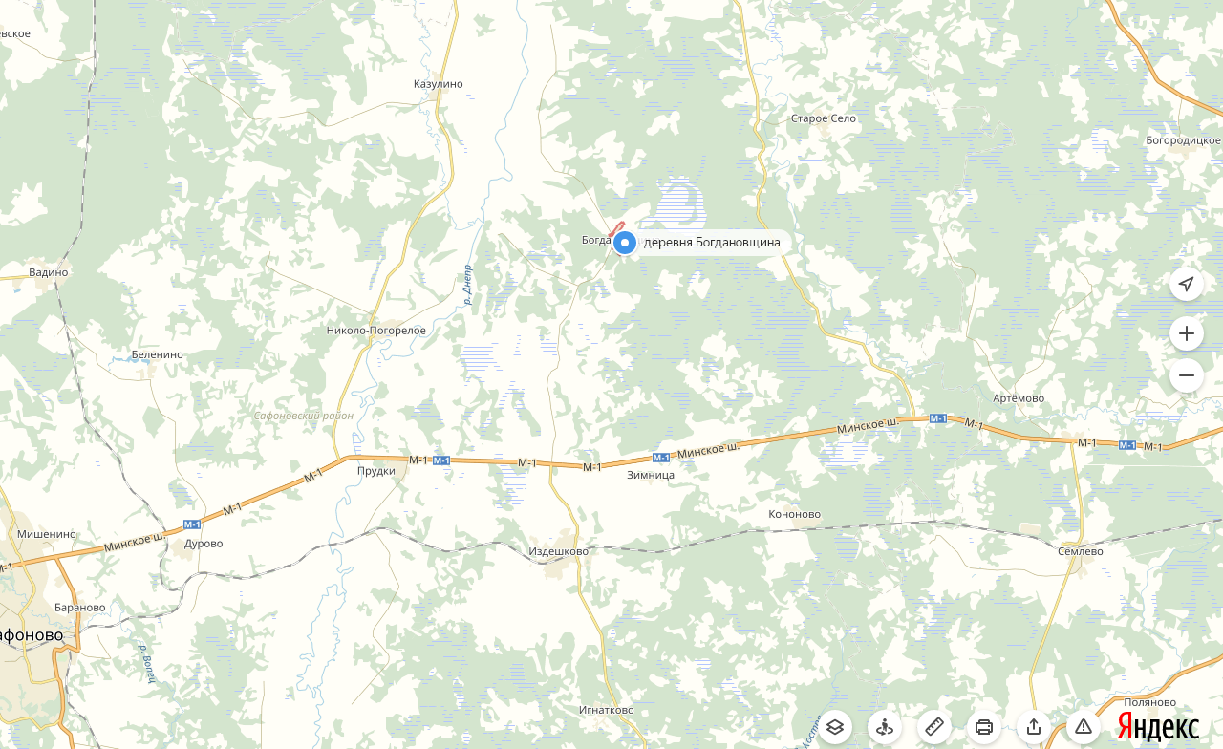 | 1. Месторасположение:  Сафоновский район, Богдановщинское с/п, д. Богдановщина  - расстояние до г. Москвы: 253 км;  - расстояние до г. Смоленска: 135 км;  - расстояние до г. Сафоново: 40 км;  2. Характеристика участка:  - площадь 5976 га.  - площадь-требуется межевание участка;  - форма собственности - частная, государственная.  - категория земель–земли сельскохозяйственного назначения;  - приоритетное направление использования–для ведения сельскохозяйственного производства.  3. Подъездные пути:  - автодорога-на территории густая сеть проселочных дорог, связывающих центральную усадьбу с другими населенными пунктами, от автодороги М1 до д. Богдановщина проложена асфальтированная дорога;  - железнодорожная станция-41 км  4. Инженерная коммуникация:  - газоснабжение –д.Богдановщина газифицирована, ориентировочная стоимость технологического присоединения к газовым сетям –от 2,2 млн. руб. за 1 км;  - электроснабжение–во всех населенных пунктах, в производственном центре резервная линия питания имеется, ориентировочная стоимость технологического присоединения -от 10 млн– руб.;  - водоснабжение–центральное водоснабжение д. Богдановщина и д. Городище, ориентировочная стоимость технологического присоединения –от 6 млн. рублей.  5. Условия приобретения:  Частная собственность на землю –выкуп или аренда у собственника; невостребованные доли –аренда или покупка в сельском поселении; земли населенных пунктов -аренда

